ГБУ РО «МЕДИЦИНСКИЙ ИНФОРМАЦИОННО-АНАЛИТИЧЕСКИЙ ЦЕНТР»
ПРЕДУПРЕДИМ ВИРУСНЫЙ ГЕПАТИТА (памятка для населения)

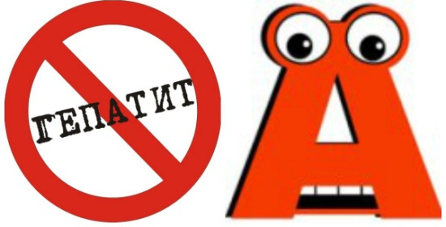
Гепатит А – это острое инфекционное заболевание печени, вызываемое вирусом гепатита А. Заболевание характеризуется воспалительными и некротическими изменениями в ткани печени. Ежегодно в мире вирусом инфицируются около десяти миллионов человек. Вирус устойчив во внешней среде, к температуре до 60°C, месяцами сохраняется в пресной и соленой воде.

Источником инфекции является только человек. У больных инфекционным гепатитом вирус содержится в крови и выделяется во внешнюю среду с испражнениями. С кровью вирус разносится по всему организму и интенсивно размножается в печени. Наиболее высокая концентрация вируса наблюдается в преджелтушный период и в первые дни желтухи.
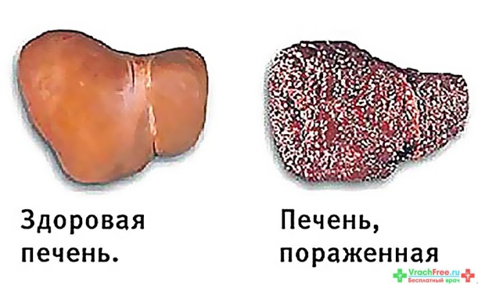
Инкубационный период длится от 15 до 50 дней. Симптомы заболевания: ощущение слабости и недомогания, потеря аппетита, тошнота и рвота, боли в мышцах, в ряде случаев отмечается желтушность кожных покровов, склер и слизистых с потемнением мочи и обесцвечиванием кала. Гепатит опасен развитием цирроза печени.

Заражение вирусным гепатитом А происходит через загрязненные фекалиями воду, пищевые продукты, а также контактно-бытовым путем через игрушки, грязные руки и предметы обихода (посуда, белье, полотенца).
- При водном пути передачи заражение происходит при использовании недоброкачественной питьевой воды, содержащей вирус гепатита А. Опасность представляет вода рек, озер, морей и других водоемов, загрязненная сточными водами и используемая населением для купания.
- Пищевой путь передачи инфекции наблюдается при загрязнении пищевых продуктов (особенно рыбы и морепродуктов), и обсеменении их вирусом гепатита А.
- Контактно-бытовой путь передачи инфекции реализуется при несоблюдении правил личной гигиены. Факторами передачи при этом служат руки, а также все предметы, обсемененные возбудителем инфекции. Инфицирование рук чаще всего происходит в местах общественного пользования, в результате контакта с загрязненными дверными ручками, перилами, предметами обихода.
Как защитить себя от гепатита А?
- Специфическая профилактика - вакцинация - наиболее эффективная мера профилактики вирусного гепатита А.
Необходимо сделать 2 прививки с интервалом в 6-12 месяцев. Такой курс защищает от заболевания на 15-25 лет.

- Неспецифическая профилактика - соблюдение элементарных санитарно-гигиенических правил:
- Соблюдайте правила личной гигиены.
- Тщательно мойте руки с мылом по нескольку раз в день, перед едой и после посещения туалета.
- Употребляйте для питья воду гарантированного качества - бутилированную в промышленной упаковке или кипяченую.
- Не допускайте водопользования из случайных источников, не заглатывайте воду при купании в водоемах или бассейнах.
- Тщательно мойте фрукты и овощи перед употреблением кипяченой водой.
- Не употребляйте некипяченое и непастеризованное молоко.
- Не приобретайте продукты в местах несанкционированной торговли, неизвестного качества.
- Соблюдайте режим хранения и приготовления пищи, не допускайте использования продуктов, подлежащих термической обработке, без нее.
- Боритесь с мухами, являющимися переносчиками кишечных инфекций.
- Используйте моющие и дезинфицирующие средства при уборке кухни и обработке кухонного оборудования, посуды; при обработке игрушек.
- Содержите в чистоте жилые помещения, регулярно и качественно проводите в них влажную уборку, проветривание.
- Не допускайте скученности в помещениях.

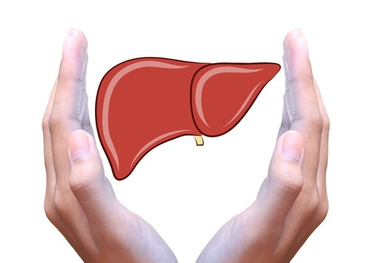
. Лучший путь защитить себя от гепатитаА – вакцинопрофилактика!
Соблюдайте элементарные гигиенические правила!

Эти меры надежно защитят Вас от гепатита А!

